河南师范大学
人事微服务系统操作指南

目录
一、 人事微服务登录 3
1. 登录方式（一） 3
2. 登录方式（二） 4
二、 微服务功能介绍 6
1. 人事信息勘误 6
2. 学历信息登记 6
3. 教师资格信息 6
4. 获奖信息登记 6
5. 年度考核结果 6
6. 职称信息查看 6

人事微服务登录

登录方式（一）
进入河南师范大学大学官网，点击上方【办事大厅】（图1-1），进入登录页面后输入工号、密码登录办事大厅（图1-2），下拉页面至【人事服务】专栏（图1-3），分别点击【人事信息勘误】【学历信息登记】【教师资格信息】【获奖信息登记】【年度考核结果】【职称信息查看】，即可进入相应微服务功能。

图1-1
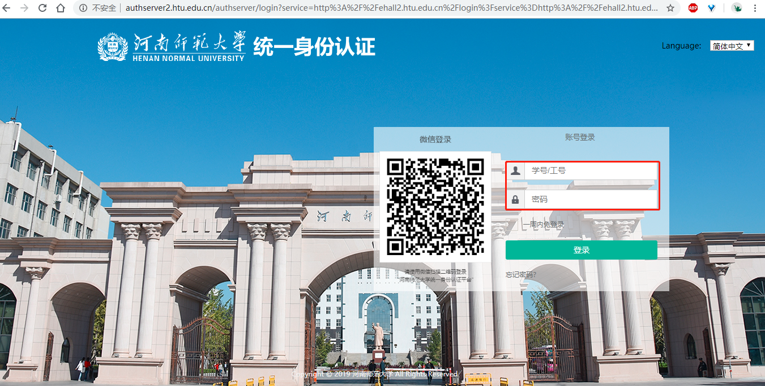
图 1-2

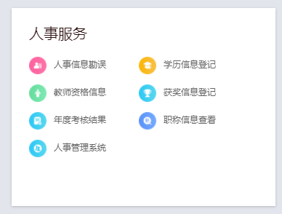
图 1-3

登录方式（二）
进入河南师范大学大学官网，点击上方【办事大厅】（图1-1），进入登录页面后输入工号、密码登录办事大厅（图1-2）。点击【服务中心】（图1-4），选择【人事服务】，筛选出人事相关服务（图1-5）。

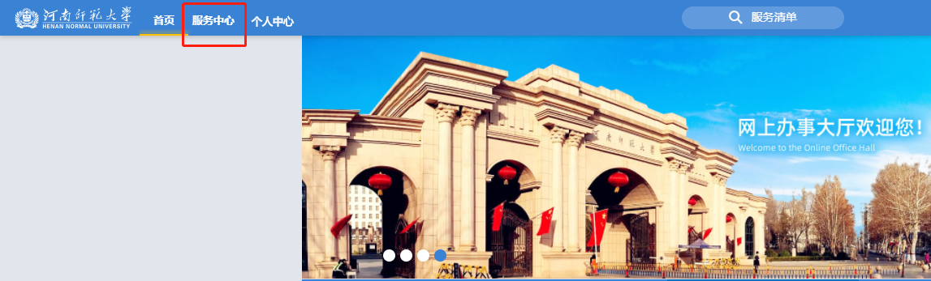
图 1-4

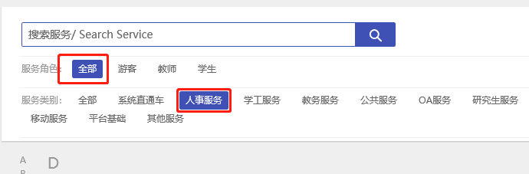
图 1-5

微服务功能介绍
办事大厅共提供6个人事相关的微服务菜单；其中人事信息勘误、学历信息登记、教师资格信息、获奖信息登记4项为业务办理类，允许教职工自助核对修改信息，保存提交至人事处审核；年度考核结果、职称信息查看2项为信息服务类，提供给教职工查看本人信息，如有错误，可致电人事处，电话：3325965。

人事信息勘误
教职工自助核对、申请修改本人的基本信息。

学历信息登记
教职工自助核对、申请修改本人的教育经历信息。

教师资格信息
教职工自助核对、申请更正教师资格证信息。

获奖信息登记
教职工自助录入本人所获得的奖励情况、荣誉称号情况。

年度考核结果
教职工自助查看本人近五年的年度考核结果，并提供导出功能。仅提供查询、导出功能。

职称信息查看
教职工自助查看本人最新专业技术职务信息。仅提供查询、导出功能。

